Galerie La Ferronnerie
Brigitte Négrier
40, rue de la Folie-Méricourt
F-75011 Paris +33 (0)1 78 01 13 13
www.galerielaferronnerie.fr
mardi à vendredi : 14h-19h, samedi : 13h-19h
brigitte.negrier@club.fr

Laurence Aëgerter Sanna Kannisto

Révélations
photographies
vernissage le 17 novembre 2012 de 15 h à 20h00
exposition du 13 novembre au 11 décembre 2012

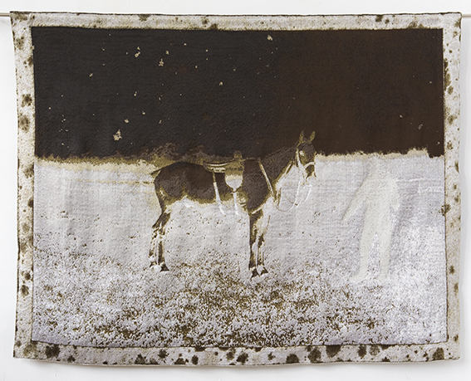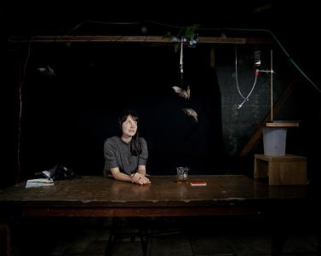

Laurence Aëgerter, The Horse's guide I, 2012 Sanna Kannisto, Considerable darkness, 2010
Tapisserie d’après photo, fils phosphorescents c-print mounté sur aluminium, 105 x 130 cm
163 x 211 cm

L’exposition mettra en évidence des travaux photographiques –ou à base de photographies – où les deux artistes explorent les moyens de révéler des éléments occultés par l’obscurité.

Laurence Aëgerter , à propos de la série ‘‘The somnambulic archive’ : (scroll down for english version)
« ‘The somnambulic archive’ se réfère aux entités révélées à l’occasion de circonstances spécifiques. J’ai commencé à explorer dans la série ‘Seek & Hide’ les penchants humains pour l’irrationnel, à partir du sujet d’étude Antoinette de Bach-van Loon (Museum van Loon, Amsterdam, 2010). Avec ‘The somnabulic archive’, j’ai poursuivi le développement de mes recherches sur l’interprétation de documents d‘archives, en utilisant comme source des photographies provenant des archives de la famille Van Loon.

Dans ‘The Horse’s guide I et II’, j’ai accentué les retouches des photographies d’origine. On observe que dans chacun des deux portraits de chevaux, la figure du valet –dont la présence était nécessaire pour que les chevaux restent calmes- a été complètement occultée au profit du seul portrait du cheval , sa représentation n’étant ainsi pas brouillée par des éléments mineurs.

J’ai inversé la photographie en négatif et injecté dans chaque retouche un produit fluorescent dans les fils sombres, afin que seuls les valets soient phosphorescents dans l’obscurité.

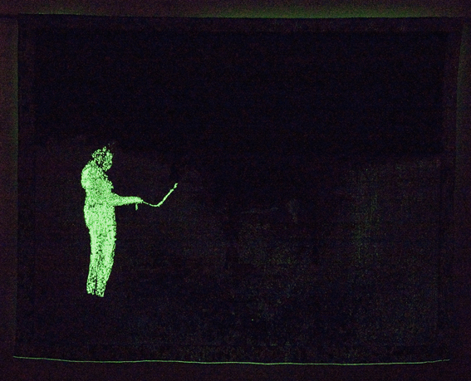
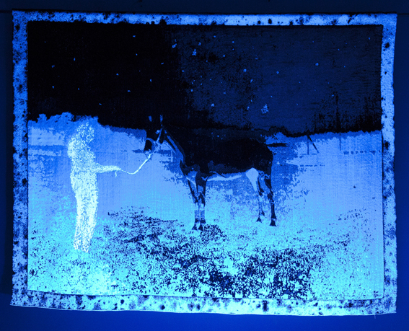

Laurence Aëgerter, The horse’s guide II, 2012 Laurence Aëgerter, The horse’s guide II, 2012 Tapisserie d’après photo, fils phosphorescents Tapisserie d’après photo, fils phosphorescents 163 x 211 cm

Un textile tissé est à mon sens le médium le plus adapté à mon objectif, car les qualités de certains fils (fibre réfléchissante et phosphorescente) me permettent de révéler les entités spécifiques d’une archive photographiée, de jour comme de nuit, d’où le titre : ‘The Somnambulic Archive’. »

Pour Sanna Kannisto, la galerie présentera de nouvelles photos continuant sa série initiée depuis 2008 autour des chauves-souris, avec notamment la photo ‘Considerable darkness’ qui dévoile le processus mis en place pour capter l’image de ces animaux.

« J’adopte diverses approches, perspectives et attitudes dans mon travail, déclare-t-elle. J’emprunte des procédés de représentation et des méthodes de travail propres aux sciences naturelles, à l’anthropologie ou à l’archéologie, et je les applique à mon travail photographique.
Ma démarche a été marquée par l’art conceptuel, où des méthodes quasi-scientifiques ont été utilisées. Il y a aussi des liens avec la tradition de la nature morte dans la peinture des XVI et XVIIe s, un rapport également avec le Romantisme et ses clichés. Le champ de mon travail évolue entre réalité et fiction. »

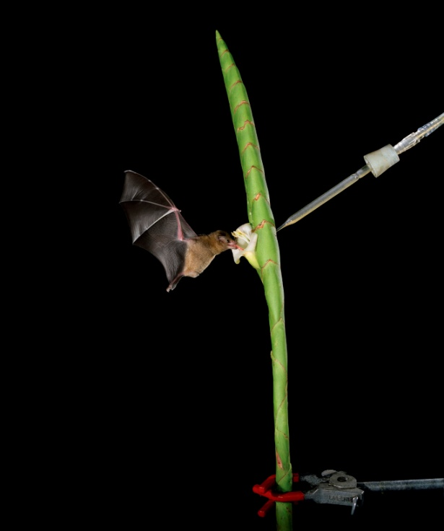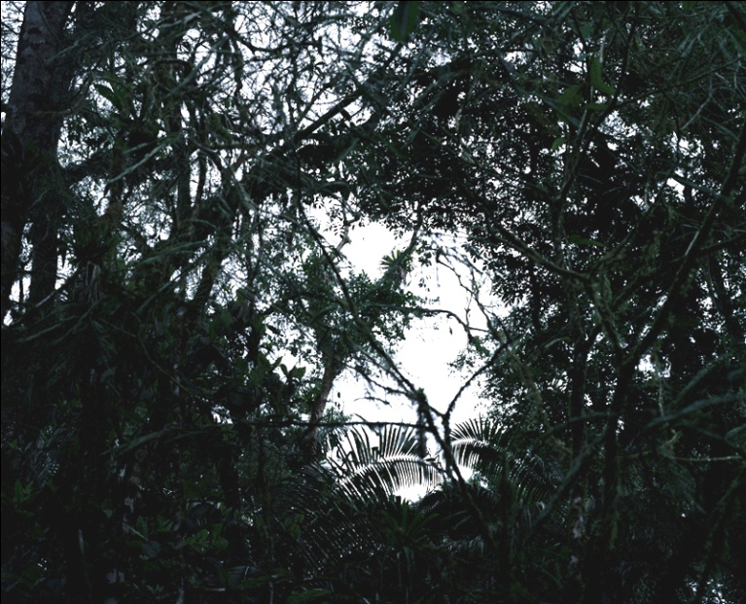
Sanna Kannisto, Flower arrangement, 2010 Sanna Kannisto, Dark forest 2, 2006
c-print montée diasec, 70 x 58 cm c-print montée diasec, 90 x 110 cm

Sanna Kannisto expérimente la photographie d’animaux en vol. Capter les mouvements des oiseaux révèle des détails que l’œil humain ne peut percevoir. Les études de déplacement qu’elle a réalisées avec des oiseaux et des chauves-souris renvoient à l’histoire de la photographie.
(notamment les études de mouvement d’Etienne-Jules Marey et Edward Muybridge).
Laurence Aëgerter
‘The Somnambulic Archive” is referring to invisible entities, which in some specific circumstances become revealed.
I started to explore in “Seek & Hide” the human tendency towards the irrational, through the case study of Antoinette de Bach-van Loon (Museum van Loon, Amsterdam, 2010).
With “The Somnambulic archive” I further develop this research of interpretation of archival documents, using as a source photographs I made of the family Van Loon ‘s archive.
In The Horse’s guide I en II, I have emphasized the retouches in the original photographs. In each of two portraits of horses had the figure of a servant (which presence was to make sure the horses would stay calm) been completely scratched away in order to keep prominent the portrait of the horse only, undisturbed from ‘second-class’ elements.
I inversed the photographs in a negative and filled each retouch with glow in the dark threads, by which the servants alone are phosphorescing in obscurity.

Woven textile is to me the accurate medium for my end purposes, as the technical qualities of certain threads (reflecting and phosphorescent yarns) allow me to reveal specific entities from the photographed archive, at day and at night; hence the title “The Somnambulic Archive”.

+infos bn.ferronnerie@gmail.com

A venir à la galerie

13.12.12>19.01.13 Iles au trésor,
Dominique Dehais, Frédéric Coché, Thierry Feuz, Laurent Fiévet, Richard Müller,
Fabienne Oudart, Laurence Papouin, Félix Pinquier, Delphine Pouillé,
Marie-Amélie Porcher, Jacqueline Taïb, Jérôme Touron, Aymeric Vergnon-d’Alançon.

Actualités Hors les murs

Laurence Aëgerter
17.11.12 > 25.11.12 PAN Amsterdam, Art Affairs, The Netherlands

Sanna Kannisto
2.11.12 > 13.03.13 Reality Bites, The document in contemporary art –
Works from Kiasma collection, Kiasma Museum, Helsinki, Finlande
25.11.12 > 30.03.13 SPÉCIMENS, Domaine de Chamarande, France
avec Mark Dion, Carsten Holler, Lucy et Jorge Orta…
13.10.10 > 18.11.13 Regards photographiques finlandais sur la peinture - œuvres du FRAC
de Haute-Normandie, Abbaye de Jumièges, France

Félix Pinquier, Delphine Pouillé
15.11.12>18.11.12 Biennale de Bourges, Pavillon d’Auron, lepanorama-bourges.fr/

Dominique Dehais
15.09.12 > 30.12.12 "Au-delà du tableau" le 19,
group show, Centre d’art contemporain, Montbéliard, France
http://www.le-dix-neuf.asso.fr

Laurent Fiévet
26.10.12 > 22.12.12 Swing high, Swing Low, La Compagnie, Marseille
13.11.12 > 10.12.12 They Shoot Horses, Don’t They? Exposition personnelle. Commissaire : Caroline Géraud.
Segré (France), Centre Culturel ; du 13 novembre au 10 décembre. www.villesegre.fr/Centre-Culturel

Juha Nenonen
13.10.10 > 18.11.13 Regards photographiques finlandais sur la peinture - œuvres du FRAC
de Haute-Normandie, Abbaye de Jumièges, France

Brigitte Négrier
Galerie la Ferronnerie
40, rue de la Folie-Méricourt
F - 75011 Paris
+33 (0)1 78 01 13 13
www.galerielaferronnerie.fr
Membre du Comité des Galeries d'Art

